USAZENÉ HORNINY: ÚLOMKOVITÉ - ORGANOGENNÍ - CHEMICKÉ

ORGANOGENNÍ USAZENÉ HORNINY
Vznikají usazováním odumřelých těl živočichů, jejich schránek nebo koster (výskyt zkamenělin viz obr.).

Vápenec – tvoří se na dně moří hromaděním vápenatých schránek živočichů (korálnatci, prvoci, měkkýši). Mají bílou, šedavou barvu, ale jsou také červenavé, anebo se zbarvují i jinými odstíny, podle příměsí.
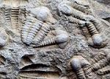
Hlavní složkou je nerost kalcit. Vápenec je hlavní surovinou pro výrobu cementu.
Výskyt: Český kras, Moravský kras
Poznámka: Vápenec bouřlivě reaguje se zředěnou kyselinou chlorovodíkovou,
při jejich kontaktu se uvolňuje oxid uhličitý a vápenec šumí (význam při určování hornin).
Dolomit (hornina) – podobný vápenci. Tvoří jej převážně nerosty kalcit a dolomit

Hořlavé usazeniny:
Rašelina – tvoří se hromaděním zbytků odumřelých rostlin za nedostatečného přístupu vzduchu. Místem vzniku jsou rašeliniště – vrstva rašeliny až několik metrů. Výskyt v CHKO Hrubý Jeseník, NP Šumava.
Význam: lázeňská léčba, zahradnictví.
rašeliniště

Uhlí
vzniklo prouhelněním zbytků rostlinných těl (v močálech)za nepřístupu vzduchu
působení tlakových sil nadložních vrstev
vyšší teplota ve větší hloubce.
Černé uhlí – pochází z prvohor (přesličky, plavuně, kapradiny). Výskyt – Ostravsko, Kladensko.
Hnědé uhlí – je mladší, vzniklo v třetihorách (jehličnaté a listnaté stromy).
Má menší výhřevnost než černé uhlí – těží se např. na Mostecku – povrchová těžba.

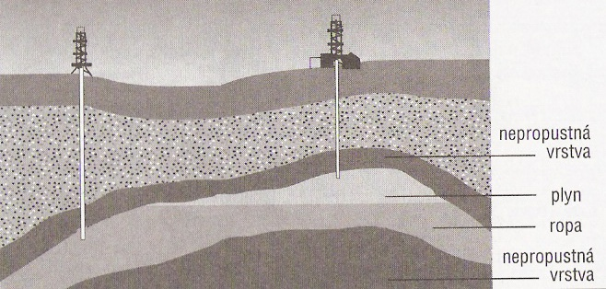
Uhlovodíky (ropa, zemní plyn, asfalt, zemní vosk) – vznik z mikroorganismů a zbytků těl drobných živočichů. Význam pro chemický průmysl.

průřez ložiskem ropy
CHEMICKÉ USAZENÉ HORNINY
Vznikají chemickým vylučováním a srážením látek rozpuštěných ve vodě.
Travertin – pórovitá hornina, složením podobná vápenci. Tvoří se z vody obsahující hydrouhličitan vápenatý a oxid uhličitý. Využívá se jako obkladový a dekorační kámen.

Travertin
Zdroj:
http://dinosaurss.blog.cz/1103/naleziste-zkamenelin
http://cs.wikipedia.org/wiki/Soubor:Mt_Misery_cross_%26_view.jpg
http://is.muni.cz/do/1499/el/estud/pedf/js07/mineraly/materialy/horniny/usazene_chemogenni.html
Přírodopis pro 9. ročník základní školy – SPN

